
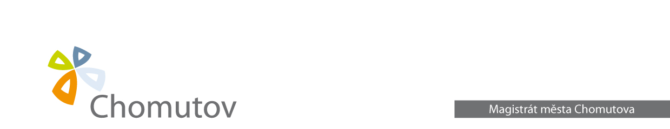

Odbor ekonomiky

Váš dopis zn.:
Ze dne:
Naše zn.: MMCH/191995/2026/OE/SojA
1230000543
Vyřizuje: Alena Sojková
Tel.: 474 637 257
Fax:
Mobil:
E-mail: a.sojkova@chomutov.cz
Datum: 05.10.2026

Oznámení o uložení písemnosti

Magistrát města Chomutova, podle § 49 zákona č. 280/2009 Sb., daňový řád, ve znění pozdějších předpisů (dále jen „daňový řád“), oznamuje, že u výše uvedeného správce daně ve 2. poschodí kancelář č. 228 je uložena písemnost č. j. MMCH/186636/2026/OE/SojA pro fyzickou osobu

GALOVIĆ DRAŽEN
datum narození 24.09.1965

naposledy s místem bydliště Chomutov, akademika Heyrovského 4112

Písemnost je možno převzít:
Pondělí, středa 08.00 – 17.00
Úterý, čtvrtek 08.00 – 15.00

Patnáctým dnem po vyvěšení této veřejné vyhlášky se výše uvedená písemnost považuje podle § 49 odst. 3 daňového řádu za doručenou.

Alena Sojková
odbor ekonomiky MMCH

Magistrát města Chomutova
Vyvěšeno dne:
Sňato dne:
Razítko a podpis:

